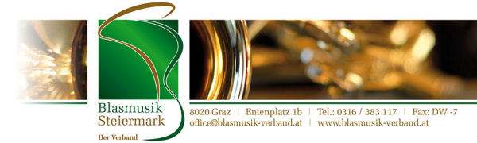

An die stellvertretende
Landesjugendreferentin
des Steirischen Blasmusikverbandes
Mag. Nadja Sabathi
Email: nadja.sabathi@gmail.com Tel.: 0676/6058511

Anforderung von Fachprüfern für das Leistungsabzeichen

Der Musikbezirk: |  | ST /
ersucht für die Durchführung der Prüfungen zum Leistungsabzeichen für
Sa. / So. den | / um Uhr eine Prüfungskommission zu entsenden.
Erwartungsgemäß werden folgende Prüfungen abgehalten:
Instrument | Junior | Bronze | Silber
Flöte
Oboe
Fagott
Klarinette
Saxophon
Trompete/Flügelhorn
Tenorhorn/Bariton
Waldhorn
Zugposaune
Tuba
Schlagzeug
Gesamtanzahl:

Die Prüfung findet in |  | statt, und die Verleihung
der Abzeichen ist nach Rücksprache mit dem Landesjugendreferenten für |  |  |  | Uhr vorgesehen.

Diese Anmeldung ist vollständig ausgefüllt spätestens 4 Wochen vor dem Prüfungstermin an die Landesjugendreferent-Stv. zu senden!

Datum:
Bezirksjugendreferent

